Лабораторная работа № 3
ТЕМА: ЧИСЛЕННОЕ ИНТЕГРИРОВАНИЕ
С геометрической точки зрения определенный интеграл
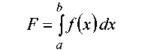
есть площадь фигуры, ограниченная графиком функции f(x) и прямыми х=a, х=b (рис. 1).
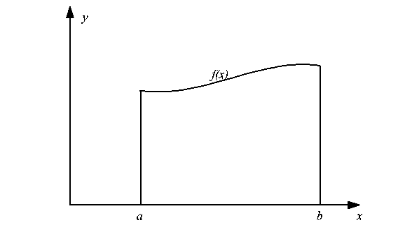
Рис. 1.
Разделим отрезок [a, b] на n равных отрезков длиной h , где
h=(b-a)/n.
Тогда координата правого конца i-го отрезка определяется по формуле:
x_{i}=x₀+i·h
где x₀=a, а i меняется от 1 до n.
1. Метод прямоугольников
Простейшая оценка площади под кривой f(x) может быть получена как сумма площадей прямоугольников, одна из сторон которого совпадает с отрезком [х_{i}, х_{i+1}], а высота равна значению функции в точке x_{i} (метод левых прямоугольников) (рис. 2) или в точке х_{i+1} (метод правых прямоугольников) (рис. 3).
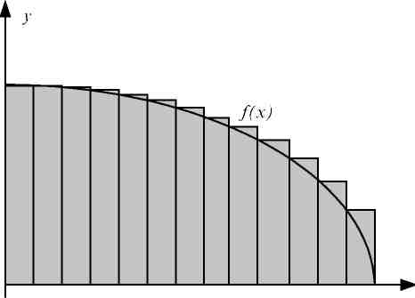

Рис. 2. Метод левых прямоугольников

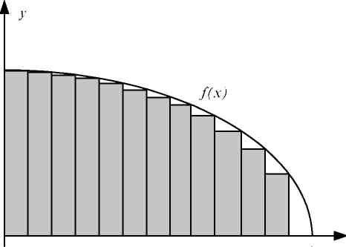

Рис. 3. Метод правых прямоугольников

Значение определенного интеграла вычисляется по формулам:
$$\begin{aligned}F_{L}=\sum_{i=0}^{n−1}{f\left(x_{i}\right)}⋅h \\ F_{R}=\sum_{i=1}^{n}{f\left(x_{i}\right)}⋅h\end{aligned}$$
для методов левых и правых прямоугольников соответственно.

2. Метод трапеции
Можно повысить точность вычисления определенного интеграла, если заменять реальную функцию на каждом интервале [x_{i}, х_{x+1}], отрезком прямой.
В этом случае фигура, ограниченная графиком функции и прямыми х=х_{i}, х=x_{i+1}, является трапецией. Искомый определенный интеграл определяется как сумма площадей всех трапеций по формуле:
$$F_{n}=\left(\sum_{i=1}^{n−1}{2⋅f}\left(x_{i}\right)+f\left(a\right)+f\left(b\right)\right)⋅\frac{h}{2}$$

3. Метод Симпсона
Более высокая точность вычисления интегралов обеспечивается при использовании параболической интерполяции (полиномом второй степени) по трем соседним точкам:
$$y={\text{ax}}^{2}+\text{bx}+c$$

В этом случае искомый интеграл находится по формуле

$$F_{n}=\frac{h}{3}⋅\left(f\left(a\right)+f\left(b\right)+4⋅\left(f\left(x_{1}\right)+f\left(x_{3}\right)+…+f\left(x_{n−1}\right)\right)+2⋅\left(f\left(x_{2}\right)+f\left(x_{4}\right)+…+f\left(x_{n−2}\right)\right)\right)$$

Обратите внимание на то, что в формуле Симпсона n должно быть четным числом.

4. Погрешность численного интегрирования
4.1. Для метода прямоугольников погрешность находится по формуле
$$δ=\frac{\left|b−a\right|⋅M}{2}⋅h$$
где M – наибольшее значение модуля первой производной подинтегральной функции на промежутке интегрирования.

$$M=\text{max} \left|f^{'}\left(x\right)\right|$$
на отрезке от a до b.

4.2. Для метода трапеции погрешность равна

$$δ=\frac{\left|b−a\right|⋅M}{\text{12}}⋅h^{2}$$
где M – наибольшее значение модуля второй производной подынтегральной функции на промежутке интегрирования
$$M=\text{max} \left|f^{\text{''}}\left(x\right)\right|$$

4.3. Для метода Симпсона погрешность равна
$$δ=\frac{\left|b−a\right|⋅M}{\text{180}}⋅h^{4}$$
где M – наибольшее значение модуля четвертой производной подынтегральной функции на промежутке интегрирования
$$M=\text{max} \left|f^{\left(4\right)}\left(x\right)\right|$$

Задания к лабораторной работе
Задание 1
Составить программу вычисления интеграла на отрезке [a, b] по формуле прямоугольников с шагом h=0.1 и h=0.05. Оценить точность. Сравнить результаты.
Задание 2
Составить программу вычисления интеграла на отрезке [a, b] по формуле трапеций с шагом h=0.1 и h=0.05. Оценить точность. Сравнить результаты.
Задание 3
Составить программу вычисления интеграла на отрезке [a, b] по формуле Симпсона с шагом h=0.1 и h=0.05. Оценить точность. Сравнить результаты.

Пример фрагмента выполнения лабораторной работы для метода трапеций
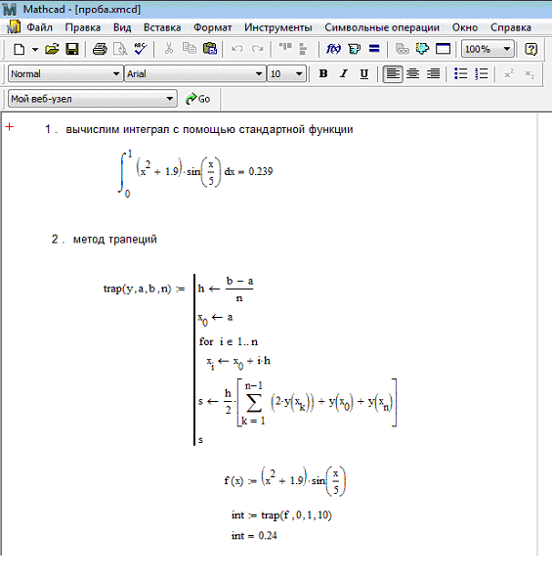

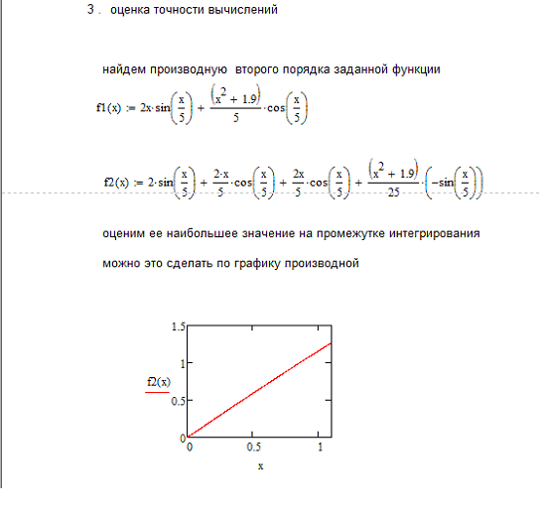

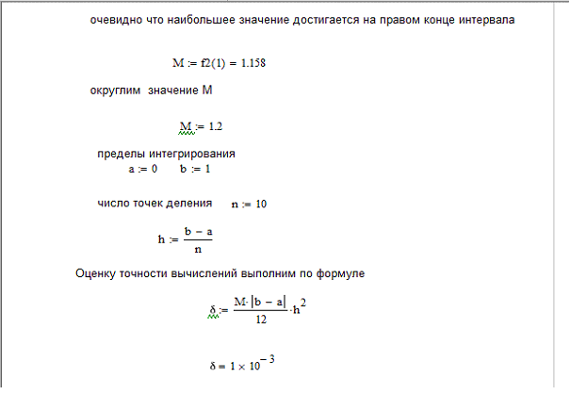

Варианты заданий к лабораторной работе:

 |  | Таблица 4
N | Функция f(x) | a | b
1 | 0.37e^{sin x} | 0 | 1
2 | 0.5x + xlnx | 1 | 2
3 | (x + 1.9)sin(x/3) | 1 | 2
4 | (1/x)·ln(x + 2) | 2 | 3
5 | 3cos(x)/(2x + 1.7) | 0 | 1
6 | (2x + 0.6)·cos(x/2) | 1 | 2
7 | 2.6x² ln(x) | 1.2 | 2.2
8 | (x² +1)·sin(x-0.5) | 1 | 2
9 | x² cos(x/4) | 2 | 3
10 | sin(0.2x-3)/(x² +1) | 3 | 4

Задание 4
Вычислить следующие интегралы ,задав n=10,определить точность вычислений.

